1. 这两个参数是什么意思：*args，**kwargs？我们为什么要使用它们？

*args不定长参数之元祖

*kwargs不定长参数之字典

1. （先自己想，然后再实验，最后查百度）

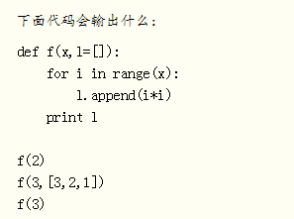

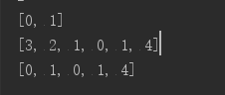

1. **如何在一个函数内部修改全局变量**

**局部变量名前添加global**

1. **用lambda函数实现两个数相乘**

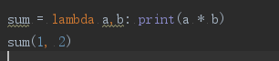

1. **列表推导式求列表所有奇数并构造新列表，a =  [1, 2, 3, 4, 5, 6, 7, 8, 9, 10]**

